LA SPHÈRE VOLANTE
Les premiers hommes dans la lune
Récit tiré des Premiers Hommes dans la Lune d’Herbert George Wells
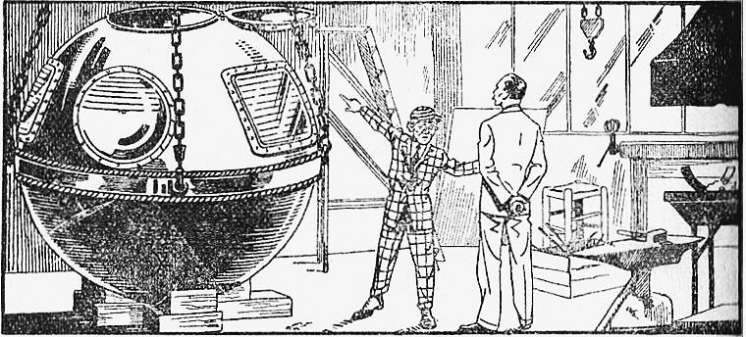
Cavor était un drôle de petit homme. Dès que je le rencontrai, il me proposa de l'accompagner dans un voyage qu'il projetait dans la lune. Il avait inventé pour cela une sorte de grosse boule qui nous y conduisit en quelques heures dans un voyage sans histoire. Sur la lune, première surprise : nous faisions sans difficulté des bonds de plusieurs mètres.
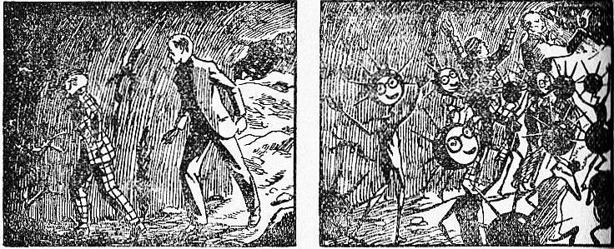
Hélas, la nuit lunaire était si froide que l'air y gelait et devenait une sorte de neige. Il était absolument impossible d'y vivre, et le soir il fallait se réfugier dans des tunnels à large couvercle que les Sélénites (habitants de la lune) fermaient hermétiquement dès la fin du jour. | On nous chassa de ces tunnels. Nous étions donc obligés de retourner vers la Terre ! Mais impossible de retrouver notre boule. « Cherchons chacun de notre côté, avait dit Cavor, nous nous retrouverons à ce mouchoir. » Le soir venu, n'ayant pas trouvé la sphère, je voulus rejoindre Cavor.
I - Vaines recherches !

1. La grande nuit venait. Il me fallait rentrer de nouveau dans les tunnels de la lune quand même ce serait pour y être tué. Je voyais par avance mon corps se raidissant sous le froid, pendant qu'avec mes dernières forces je ferais résonner sous mes coups le grand couvercle du puits. Je ne pensais plus du tout à la sphère que j'avais tant cherchée, et je me préoccupais seulement de retrouver Cavor. J'étais presque décidé à rentrer sous la lune sans lui, plutôt que de le chercher jusqu'à ce qu'il fût trop tard.
2. Déjà, j'avais parcouru la moitié de la distance qui me séparait du mouchoir quand, soudain... j’aperçus la sphère ! Je pourrais presque dire que c'est elle qui me rencontra. Elle se trouvait dans un repli beaucoup plus à l’Ouest que la partie dans laquelle je m'étais aventuré, et les rayons obliques du soleil couchant avaient tout à coup signalé sa présence. En quelques vastes enjambées, je me dirigeai du côté de ma trouvaille.
3. J'étais extraordinairement excité. Trois fois au moins je dus m'arrêter, pressant ma poitrine à deux mains, et, malgré la sécheresse et le froid qui venait, des gouttes de sueur me coulaient sur la figure.
Enfin, mon dernier saut m'amena contre la sphère. Quand j'eus un peu repris haleine, je regardai à travers la glace épaisse, puis je tentai de m'introduire. Le stoppeur était en dedans, et je pus voir alors que rien n'avait été touché, que rien n'avait souffert. La sphère était là, telle que nous l’avions laissée.
Je me glissai à l'intérieur et m’assis à côté de nos bagages, frissonnant et regardant à travers la paroi de verre l'étrange contrée lunaire. Je pris un peu de nourriture, puis je sortis, pour faire à Cavor les signaux convenus.
4. Une fois dehors, je frissonnai, car l’air du soir était devenu très froid. Je me trouvais dans un creux et, avant de sauter jusqu’à un prochain rocher, je regardai très soigneusement les buissons qui m’entouraient. Je cherchai des yeux quelque endroit d’où je pourrais faire mes signaux et j’aperçus enfin, désolé et stérile, un sommet de rocher vers lequel je m’élançais.
De cette position, j’examinai attentivement le cratère. Au loin se trouvait le mouchoir blanc flottant au-dessus des buissons. Il était très petit et fort éloigné, mais nulle part je n'aperçus Cavor. Il me semblait pourtant qu'il eût dû à ce moment être là-bas à m'attendre : c'était ce qui avait été convenu.
5. Je restai là, anxieux et attentif, les mains au-dessus des yeux, m'attendant à chaque instant à le découvrir. Rien ! Dans le cratère, tout était immobile. Partout régnait un silence de mort. À part le très faible murmure d’une brise naissante, aucun son ne s'entendait. Et cette brise était glaciale.
6. Le diable soit de Cavor !
J’aspirai l'air à pleins poumons et, les mains de chaque côté de la bouche, j’appelai de toutes mes forces : « Cavor ! » On eût dit la voix d'une poupée qui aurait, au loin, poussé un cri.
ll me fallait agir sans tarder si je voulais sauver Cavor. Je regardai le mouchoir. Je regardai derrière moi l'ombre agrandie de la falaise. En protégeant mes yeux avec la main, je regardai le soleil. Il me sembla qu'il s’abaissait dans le ciel presque à vue d’œil.
7. Alors, me décidant tout à coup, je retirai mon gilet, je le jetai comme point de repère sur les plus hautes branches des buissons et je me mis en route en droite ligne vers le mouchoir. Il se trouvait environ à une distance de trois kilomètres qui pouvait être franchie en quelques centaines de bonds et d'enjambées.

II - La lettre

1. Enfin, après un dernier saut, je me trouvai dans un creux de terrain, au-dessous du rocher sur lequel s'élevait notre pavillon. Un élan encore, et j'étais debout sur ce rocher. Me redressant autant que je le pus, je scrutai le vaste désert. Très loin, au bas d'une longue pente, s'ouvrait le tunnel hors duquel on nous avait chassés. Partout le silence.... Pas de trace de Cavor. Le silence.... Le silence de la mort !
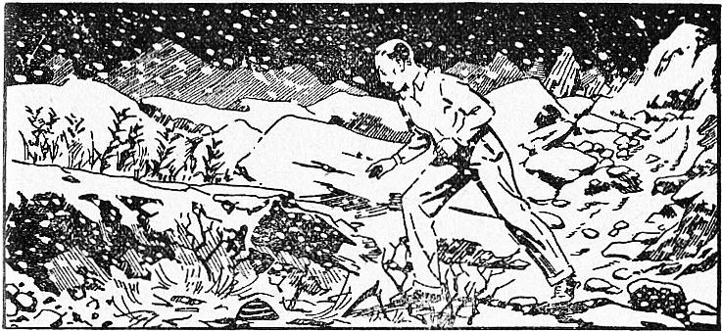
2. Ce fut alors que mon regard découvrit quelque chose, un petit objet abandonné à cinquante mètres plus bas, au milieu de branchages tordus et brisés.
Qu'était-ce ? Je m’approchai. C'était la petite casquette dont Cavor ne se séparait jamais. Je restai debout à l'examiner sans oser y toucher.
Je m'aperçus alors que les végétaux environnants avaient été trépignés, écrasés avec force. Les tiges et les branches avaient été brisées et aplaties.
À une vingtaine de pas peut-être, la brise qui s'élevait fit voltiger quelque chose de blanc. C'était un morceau de papier, froissé comme s'il avait été serré dans la main.
3. J'allai le ramasser. Il portait des taches rougeâtres et j'y trouvai, presque aussitôt, de faibles traces de crayon. Je l'étalai en le défroissant. Il était couvert d’une écriture inégale, se terminant par un brusque crochet qui avait rayé tout le papier.
4. Je commençai à déchiffrer cette lettre. Elle était assez facile à lire au début : « J'ai été blessé au genou. Je crois que ma rotule est endommagée et je ne puis ni courir ni ramper. »
Puis cela continuait moins lisiblement.
« Ils me poursuivent depuis un bon moment et c'est seulement une question de minutes avant qu'ils me prennent. Ils sont en train de battre les environs. »
À cet endroit, l'écriture devenait nerveuse.
« Je les entends d'ici. Les voilà!! Bien que je sois ici blessé et impuissant, leur aspect me donne bon espoir. Ils ne me lancent aucun projectile et ne tentent pas de me blesser. J'ai l'intention... »
C'est alors que s'était produit le brusque crochet qui rayait le papier. Au dos et sur les bords, il y avait des taches brunes. Du sang !
5. - Tandis que je restais là, douloureusement surpris, quelque chose de très doux, de très léger et très froid, me toucha un instant la main, et fondit. Puis un autre petit point blanc passa en biais devant mes yeux. C'étaient de tout petits flocons de neige, les premiers flocons, annonciateurs de la nuit lunaire.
Je levai la tête. Le ciel s'était assombri et s'était garni de froides étoiles. Vers l'Ouest, une immense guirlande de brouillard flottait. Puis, soudain, un vent glacé fit frissonner le cratère. Et tout à coup, ie me trouvai pris dans une terrible tempête de neige.

III - Vers la sphère

1. C'est alors que j’entendis ce fracas, ce même fracas qui avait signalé la venue du jour : Boum... Boum... Boum... Ce bruit se promena à travers le cratère, se répétant sans cesse : Boum... Boum... Boum....
Qu'était-il arrivé à Cavor ? Au milieu de ce tapage, je restai hésitant. Que faire?
Enfin, tout bruit cessa, et soudain, l'ouverture du tunnel, au bas de la pente, se ferma comme un œil.
Je me trouvai définitivement seul !
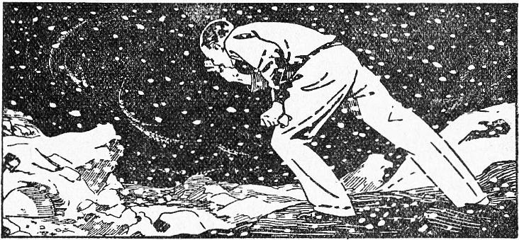
2. « Non ! m’écriai-je, ne fermez pas ! ne fermez pas ! Non ! Pas encore ! Attendez ! Attendez ! Oh ! Attendez ! »
Paroles inutiles !
Alors, je jetai à terre le papier froissé, je regrimpai sur la crête pour y retrouver ma direction, puis, avec toute l’énergie dont j’étais capable, je me mis à bondir vers la marque que j'avais laissée, vague et lointaine maintenant, à la limite même de l’ombre.
Mes bonds se précipitaient. Une distance de trois kilomètres me séparait pourtant encore de la sphère et je pensais pouvoir la franchir en une centaine de grands sauts, mais l'air devenait de plus en plus rare et le froid qui grandissait me paralysait les membres. Qu'importe ! Si je devais mourir, du moins mourrais-je en sautant.
3. À plusieurs reprises, mon pied glissa sur la couche de neige qui s’épaississait, brisant mon élan et abrégeant mon saut. Une fois, j'allai tomber au milieu des buissons qui s'écrasèrent et se brisèrent en fragments poussiéreux. Une autre fois, je culbutai et allai rouler dans un ravin d’où je me relevai plein de sang, et ayant perdu la bonne direction.
4. Ma respiration devenait sifflante et l'on eût dit que des lames de couteau me transperçaient chaque fois les poumons. Les battements de mon cœur résonnaient douloureusement contre le sommet de mon crâne.
« Couche-toi là ! Couche-toi là ! » me hurlaient mes souffrances et mon désespoir.
J'étais engourdi, je trébuchais, je me meurtrissais, je me coupais, mais j’avançais quand même.... Enfin, la sphère apparut à ma vue.
5. Je tombai sur les mains et sur les genoux. Mes poumons m’arrachaient des plaintes. Je me mis à ramper. Des glaçons pendaient à mes moustaches. Mon sang s'arrêtait dans cet air glacial. Pourtant je n'étais plus qu'à une dizaine de mètres de la sphère.
Mes yeux se troublaient.
« Couche-toi là ! criait le désespoir. Couche-toi là ! »
6. Je touchai enfin la sphère et je m'arrêtai, puis, dans un dernier effort, je me raidis, j’atteignis l'ouverture, à moitié mort. Autour de moi, la neige s'étendait.
Je me laissai tomber à l'intérieur où il y avait encore un peu d'air tiède.
Les flocons de neige, les flocons d’air congelé dansaient partout.
7. Avec mes mains glacées, je me mis à refermer la valve et à la revisser à fond. Je sanglotais.
« Je veux !... Je veux !... Je veux !... » disais-je entre mes dents qui claquaient.
Puis avec mes doigts raidis que je sentais cassants, j'appuyai sur les boutons qui actionnaient nos appareils.
Qu’arriverait-il si maintenant notre machine n'allait pas m’obéir ?
Mais alors j’entendis sous ma main un déclic, et, en moins d'un instant, le monde lunaire disparut à mes yeux. J'étais en route pour la Terre !

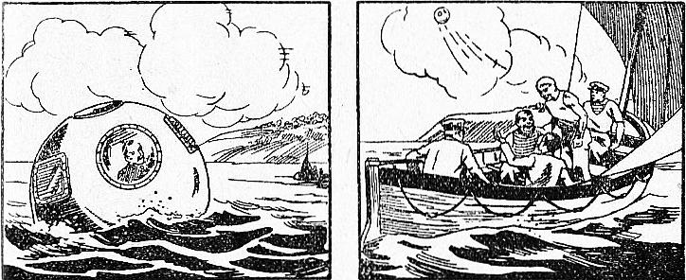
En quelques heures mon retour vers la terre s'accomplit sans incident et j'eus la chance, sans trop de dommage pour moi, de tomber tout près de la côte, dans la mer où la sphère se mit à flotter. | À peine m'eut-on sorti de la sphère qu'elle s'envola dans les airs. et le secret de Cavor fut perdu avec elle. C'est tout juste d'ailleurs si, en entendant le récit de mes aventures, on ne me traita pas de fou.

Transcription : Pierre Jacolino

Le couvercle qui ferme l’ouverture des tunnels d’abri pour la nuit.
Nom de l’appareil qui met en route ou arrête la sphère.
Étonnant.
Triste.
Sans végétation.
Ouverture d’un volcan. Il s’agit ici d’un volcan éteint.
Très inquiet.
Marque employée pour reconnaître ou retrouver un lieu.
Ici, drapeau, signal flottant.
Observer attentivement.
Piétinés.
Irrégulière.
Os court, en avant du genou.
A subi un dommage, est blessé.
Grand bruit. Il s’agit d’un bruit qui annonce la fermeture du tunnel d’abri.
Petit morceau.
Faire un faux pas.
Se blesser.
Soupape.
Complètement, tout à fait.

